**Курская**

Дата открытия: 01.01.1950

Архитекторы: Г. А. Захаров З. С. Чернышёва

Инженер-конструкторы: Л. И. Горелик П. С. Сметанкин

Скульптор: Н. В. Томский

Конструкция: трехсводчатая колонная станция глубокого заложения

Глубина: 40 метров

История

Название станции метро связано с расположенным неподалеку Курским вокзалом.

Строительство шло в большой спешке, так как кольцевая линия планировалась, как архитектурный памятник Победе СССР в Великой Отечественной войне. Из-за этого у всех станций первого участка "Кольцевой линии" только один наземный вестибюль. Вторые делать не стали, чтобы сэкономить время. Строительство вели закрытым способом с помощью тоннелепроходческого щита. Ведь станция находится на большой глубине.

Также архитекторы хотели органично вписать наземный вестибюль рядом со старой железнодорожной станции. и они справились с этой задаче, но теперь, после реконструкции вокзала 1970-х, это два абсолютно разных по стилю объекта, которые смотрятся негармонично.

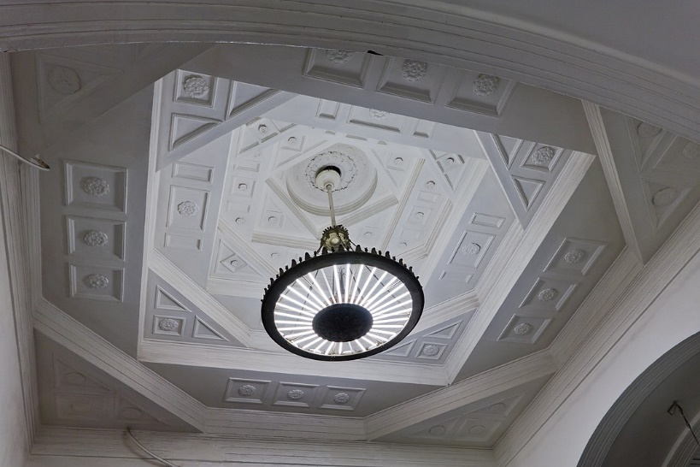Архитектура

«Курская» считается одной из самых крупных станций. Ведь протяженность ее платформы составляет примерно 160 метров. Темы оформления станции – «Солнце» и «Победа». Центральный зал, колонны и пилоны которого выполнены в дорическом стиле и облицованные мрамором «коелга», напоминает древнеримскую базилику. Люстры станции, напоминающие своей формой солнце, тоже похожи на древнеримские светильники. Подчеркивают символику солнца и позолоченные лучи, исходящие из полузала, ведущего на Арбатско-Покровскую линию.

Пол станции выложили гранитом красного и чёрного цветов. Камни разных оттенков образуют некий геометрический узор. Интересно, что в переходе на "Курскую" Арбатско-Покровской линии первоначально пол сделали из метлахской плитки. Он был похож на мягкий ковёр с узорами в древнерусском стиле. К несчастью, подобный материал не мог прослужить долгое время. Спустя какое-то время пол заменили на гранитный без какого-либо намёка на орнамент.

